**Скоро в школу. Организуем рабочее место ребенка**

В конце лета подготовка к школе находится в самом разгаре: нужно купить школьную форму, канцелярские принадлежности, рюкзак. Но не все можно купить. Независимо от площади квартиры и наличия у ребенка собственной комнаты, необходимо правильно организовать место, где он будет делать домашние задания. Ведь учеба не заканчивается за стенами школы. Есть ещё домашнее задание, которое потому так и называется, что выполняется дома. И требования к рабочему месту ученика одинаково высоки как в классе, так и в квартире. Рассказываем, обустроить дома рабочее пространство школьника.

Это действительно важно: ребенку нужно делать домашние задания в тишине, в хорошо освещенном месте, за отдельным письменным столом.

Журнальный столик в гостиной, кухонный стол, особенно, если рядом кто-то готовит, принимает пищу, разговаривает – не подойдет.

Подготовка домашнего задания занимает ежедневно не так уж и мало времени и неправильная организация рабочего места ребенка не только не способствует повышению успеваемости, а еще чревата нарушением осанки, ухудшением зрения и другими проблемами со здоровьем.

В первую очередь ребенку для выполнения домашнего задания нужна правильная мебель – письменный стол и стул.

Ученическая мебель должна быть изготовлена из материалов, безвредных для здоровья детей, и соответствовать росто-возрастным особенностям ребенка и требованиям эргономики.

В зависимости от роста ребенка, высота над полом переднего края стола, обращенная к обучающемуся, должна иметь следующие значения:

|  |  |
| --- | --- |
| Рост (см) | Высота рабочей плоскости (см) |
| 115-130 | 52 |
| 130-145 | 58 |
| 145-160 | 64 |
| 160-175 | 70 |
| 175-185 | 76 |

Высота сиденья стула также должна соответствовать росту ребёнка.

|  |  |
| --- | --- |
| Рост (см) | Высота рабочей плоскости (см) |
| 115-130 | 30 |
| 130-145 | 34 |
| 145-160 | 38 |
| 160-175 | 42 |
| 175-185 | 46 |

Лучше в качестве мебели использовать ученическую парту. Такие парты продаются и для домашнего пользования.

Работе за столом поможет правильное положение тела. Это не так сложно, как может показаться. Непродолжительная тренировка поможет закрепить позу, тем более, что она максимально комфортна.

Нужно сидеть на стуле глубоко, ровно держать корпус и голову, ноги должны быть согнуты в тазобедренном и коленном суставах, ступни опираться на пол, предплечья свободно лежать на столе.

При размещении ученика за рабочим столом стул задвигается под стол так, чтобы при опоре на спинку между грудью и столом помещалась его ладонь. Руки лежат свободно, не прижимаясь к столу, на тетради лежит правая рука и пальцы левой.

Такое положение ребенка не вызовет впоследствии близорукости или нарушения осанки.

Устраивайте динамические перерывы ребенку в процессе подготовки домашнего задания.

Сидя за уроками, ребенок работает не только умственно.

Домашние задания сочетают в себе психическую, статическую, динамическую нагрузки на отдельные органы и системы и на весь организм в целом. Научите ребенка делать перерывы: можно встать, подвигаться, попрыгать, устройте физкультминутку.

**Что влияет на рабочий настрой?**

Цвет мебели и стен. Беспроигрышный вариант – нейтральные однотонные краски. Слишком темные или блеклые тона будут действовать угнетающе а гипер насыщенные, яркие или неоновые цвета отвлекут внимание.

Освещение. Лучшее место для работы – у окна с естественным боковым левосторонним освещением. Совсем хорошо, если окна ориентированы на юг, юго-восток или восток.

Для искусственного освещения подойдёт настольный светильник с ярким, и мягким светом. Расположить его надо сбоку от пишущей руки (для правшей – слева, для левшей – справа). Светильник должен регулироваться по высоте и направленности света. Для профилактики переутомления глаз надо совмещать локальное освещение с общим.

Микроклимат. Во время домашних занятий ребенку должно быть комфортно, ни жарко ни холодно. Важно убедиться, что воздух в помещении свежий и чистый, без примеси резких посторонних запахов, и тем более табачного дыма.

Без внешних раздражителей. Телевизор или музыка не просто отвлекают, но и могут провоцировать головную боль, раздражительность и снижение остроты слуха.

Даже если школьник утверждает, что музыка помогает ему сконцентрироваться, домашнее задание лучше делать в тишине, без наушников с музыкой и без работающего телевизора. Бутербродам и чашкам с чаем – не место рядом с учебниками, перекусить лучше до или после работы, а не во время.

**Маленькие помощники**

Этажерка или полка для книг и тетрадей, органайзер для ручек и карандашей, подставка для книг. Желательно, чтобы они были расположены в прямой доступности – на расстоянии вытянутой руки.

Если выбранный стол будет с выдвижными ящиками – еще лучше. Другой вариант – дополнительная тумбочка к столу. Слишком глубокие и объемные ящики – не лучший выбор, в них не избежать путаницы и захламления.

Если места совсем мало – можно организовать полноценное рабочее пространство установив откидной стол, маленький угловой стол либо стол-трансформер, позволяющий расширять рабочую поверхность и в соответствии с необходимостью менять высоту ножек.

**Не оставляйте уроки на поздний вечер**

Лучше начинать выполнение домашних заданий в 15 - 16 часов. К этому времени отмечается физиологический подъем работоспособности.

Сделайте рабочее место ребенка максимально комфортным и правильным, ваша поддержка поможет мотивировать ваших детей делать домашнее задание. Когда сидеть за рабочим столом удобно, вокруг порядок и чистота – готовиться к урокам намного приятнее!

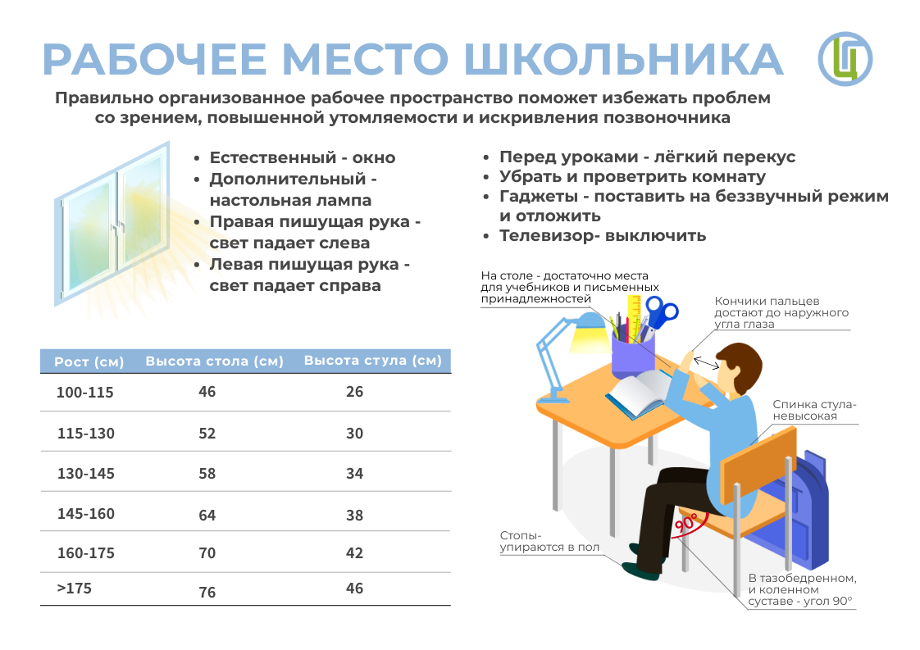

*Информация подготовлена с использованием материалов ФБУЗ «Центр гигиенического образования населения» Роспотребнадзора.*

https://44.rospotrebnadzor.ru/sc-pic/i0352.png